Huurwoningmarkt Q4 2021
Steeds minder meters voor een steeds hogere huurprijs

Nieuwegein, 20 januari 2022 – Nieuwe huurders betaalden in het vierde kwartaal van 2021 vergeleken met het laatste kwartaal van 2020 gemiddeld 7,1% meer voor een eengezinswoning en 8,4% meer voor een appartement. De gemiddelde transactieprijs per vierkante meter kale huur kwam hiermee uit op € 10,71 voor eengezinswoningen en € 15,60 voor appartementen. Dit blijkt uit de nieuwste kwartaalcijfers transactiedata vrije sector huurwoningen van NVM en VGM NL. In tegenstelling tot voorgaande kwartalen stegen de huurprijzen vrijwel overal weer, zowel in het kale, gemeubileerde als gestoffeerde segment. Opvallend is dat de regio Amsterdam/Amstelveen na twee kwartalen van daling nu weer een flinke huurprijsstijging laat zien. Enkel in de regio Utrecht/Amersfoort is de huurprijsstijging maar minimaal en de gemeente Haarlem laat zelfs een flinke huurprijsdaling zien. Wat vooral zorgen baart is de verdere daling van het aantal transacties én de almaar verder dalende gemiddelde woonoppervlakte.

NVM-voorzitter Onno Hoes ziet de vrije sector huurwoningmarkt steeds meer vastlopen: “Net als de koopwoningmarkt zit de huurmarkt in een vicieuze cirkel van weinig aanbod, een almaar groeiende vraag en daardoor forse huurprijsstijgingen. Huurders stromen niet door omdat ze ergens anders de hoofdprijs moeten betalen. Daarnaast zijn de woonlasten voor huurders flink toegenomen door de fors gestegen energieprijzen. Door de zelfbewoningsplicht die vrijwel alle grote gemeenten per 1 januari 2022 hebben ingevoerd, droogt het aanbod nóg verder op. De vooruitzichten zijn daarmee alles behalve rooskleurig.”

Sander Groot, voorzitter VGM NL, vult aan: “De stijgende huurprijzen zijn het gevolg van het tekort aan huurwoningen in het middensegment. Onze opdrachtgevers, institutionele en grote particuliere beleggers, hebben de intentie en de financiële middelen om het aantal nieuwbouwwoningen die zij jaarlijks toevoegen aan de woningmarkt aanzienlijk te vergroten. Voorwaarde hiervoor is wel dat de regeldruk niet verder toeneemt en gemeenten grond tegen gepaste prijzen aanbieden. Als daaraan wordt voldaan kunnen zij kwalitatief goede huurwoningen van een redelijke grootte laten bouwen die worden verhuurd tegen een passende huurprijs. Wij stimuleren het meer transparant maken van de huurwoningmarkt, bijvoorbeeld met betrekking tot investeringen in verduurzaming van bestaande huurwoningen, energielasten en huurprijsontwikkelingen.”

“Een lichtpuntje is de benoeming van de nieuwe minister voor Volkshuisvesting en Ruimtelijke Ordening”, aldus Hoes. “Gecombineerd met de zinsnede in het regeerakkoord dat het voor beleggers rendabel moet blijven om in de vrije sector te investeren, hopen we dat dit de bouwproductie ten goede komt. NVM-makelaars staan klaar om de lokale en regionale overheid hierbij met raad en daad bij te staan. Ook de bij VGM NL aangesloten vastgoedmanagers denken hier graag met hun opdrachtgevers – de particuliere en institutionele beleggers – over mee. Als experts brengen we de vraag in kaart, haken we investeerders en beleidsbepalers aan, stellen we onze nieuwste data ter beschikking en pakken we door. Dat is wat huurders én investeerders van ons verwachten.”

Belangrijkste landelijke ontwikkelingen
- De daling van het aantal transacties zette het laatste kwartaal van 2021 verder door, al vlakt deze met
-1,7% iets af. Er zijn met name minder eengezinswoningen verhuurd (-16%), de verhuur van appartementen liet nog wel een plus zien (+3,9%)
- Er is een opvallend groot aandeel nieuwbouwtransacties (22%), dit betreft met name appartementen
- De prijsstijging in het kale huursegment bedraagt 7,1% voor eengezinswoningen en 8,4% voor appartementen. De gemiddelde verhuurprijs per vierkante meter komt voor eengezinswoningen uit op € 10,71 en voor appartementen op € 15,60
- De prijzen van nieuwbouw stijgen nog altijd harder dan die van bestaande bouw (+11,2% versus +9,5%) al is dit verschil een stuk kleiner ten opzichte van vorige kwartalen

- Opvallend is dat de gemiddelde woonoppervlakte van verhuurde woningen al enige jaren gestaag daalt. Sinds 2014 is de woonoppervlakte van nieuw verhuurde woningen (eengezinswoningen én appartementen) teruggelopen van gemiddeld 109 m² naar 88 m². In diezelfde periode is de gemiddelde huurprijs gestegen van € 9 naar € 14 per m².
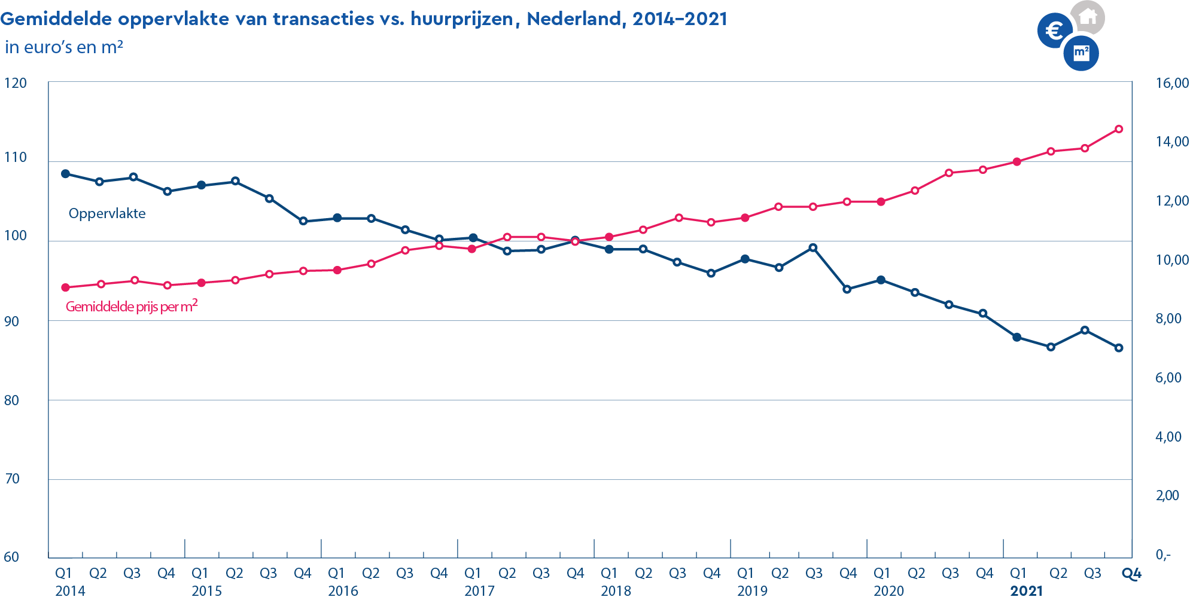

- De grootste prijsstijgingen doen zich voor in de provincies Limburg (+22,9%) en Flevoland (+15,5%). In geen enkele provincie was sprake van een prijsdaling, maar in Overijssel (+1%) en in Zeeland (+2,9%) was de jaarontwikkeling wel zeer beperkt
- Op gemeenteniveau vinden de grootste prijsstijgingen plaats in Arnhem (+16%) en Almere (+12%). Van de vier grote steden noteren Rotterdam en Den Haag met respectievelijk +10,7% en +9,1% de grootste stijgingen. Amsterdam (+6,5%) en Utrecht (+3,3%) blijven achter bij het Nederlands gemiddelde
- Verder valt Haarlem op, de enige gemeente waar sprake is van een prijsdaling. Gemiddeld daalde de prijs van een verhuurde woning daar met -7,1%
- 79% van alle transacties valt afgelopen kwartaal in het kale huursegment, 14% zijn gestoffeerde en 7% gemeubileerde woningen.

Gemeubileerd en gestoffeerd segment
- In deze segmenten zijn na drie kwartalen van recordaantallen in het vierde kwartaal van 2021 flink minder woningen verhuurd, al is er op jaarbasis nog wel sprake van een stijging
- Ondanks de gedaalde vraag stijgen de verhuurprijzen van gemeubileerde en gestoffeerde woningen flink door (+8,5%). De gemiddelde verhuurprijs per vierkante meter komt voor het gemeubileerde deel van de markt uit op € 22,02 en voor het gestoffeerde segment op € 18,42. Dergelijke niveaus zijn niet eerder gemeten
- In beide segmenten verschillen de huurprijsstijgingen flink tussen de gemeenten. Zo stijgen de prijzen in het gemeubileerde segment van +4% in Rotterdam en Amstelveen tot +11% in Amsterdam. In het gestoffeerde segment loopt dit uiteen van +4% in Rotterdam tot +14% in Delft.

Representatieve landelijke dekking
De huurmarktcijfers van VGM NL & NVM ontstaan uit circa 50.000 huurtransacties in de vrije sector op jaarbasis. Dit is een marktaandeel van ongeveer 50%. De samenstelling van de transacties geeft een representatief beeld van de onderverdeling in de totale Nederlandse vrije sector huurmarkt. Ruim 75% van de transacties is kale huur, circa 15% is gestoffeerd en 8% is gemeubileerd en geeft daardoor met een landelijke dekking een betrouwbaarder beeld voor geheel Nederland. In de cijfers zit ook een kleine 20% nieuwbouw huurwoningen wat eveneens een goede afspiegeling van de huidige marktsituatie is.

Sinds 2014
VGM NL en NVM registreren samen sinds 2014 de transactiedata van huurwoningen. Viermaal per jaar brengen zij de huurmarktcijfers in de vrije sector huurwoningmarkt uit. De data zijn gebaseerd op transacties via grote partijen die langjarig in de huurwoningmarkt beleggen. Deze partijen zijn minder op zoek naar korte termijn rendement en de prijzen zijn over het algemeen stabieler.

Klik hier voor de bijbehorende marktrapportage met betrekking tot de mutaties in de vrije sector huurwoningmarkt in het 4e kwartaal van 2021.
___________________________________________________________________________________________
Noot voor de redactie
Voor meer informatie, ook over de lokale huurmarkt(cijfers) kunt u contact opnemen met Marc van der Lee, NVM, tel. 06 2147 7627. E-mail: m.vanderlee@nvm.nl of met Ilse Kaandorp, VGM NL, tel. 030 3035 220 of 06 1089 2507. E-mail: i.kaandorp@vgm.nl.

